El resumen como estrategia de comprensión y producción de textos
Teodoro Álvarez Angulo
Dpto. Didáctica de la Lengua y la Literatura
Facultad de Educación
-Centro de Formación del Profesorado-
Universidad Complutense de Madrid
www.didactext.net
talang@edu.ucm.es

Primer Encuentro de Egresados de la Facultad de Educación
Universidad de Nariño (Colombia)
29 al 31 de marzo de 2007
● Resumir o condensar vs glosar o comentar
La producción de textos supone un juego de tensiones entre resumir o condensar y expandir, glosar o comentar. La situación y la intención harán que haya que echar mano de una u otra estrategia, o de las dos.

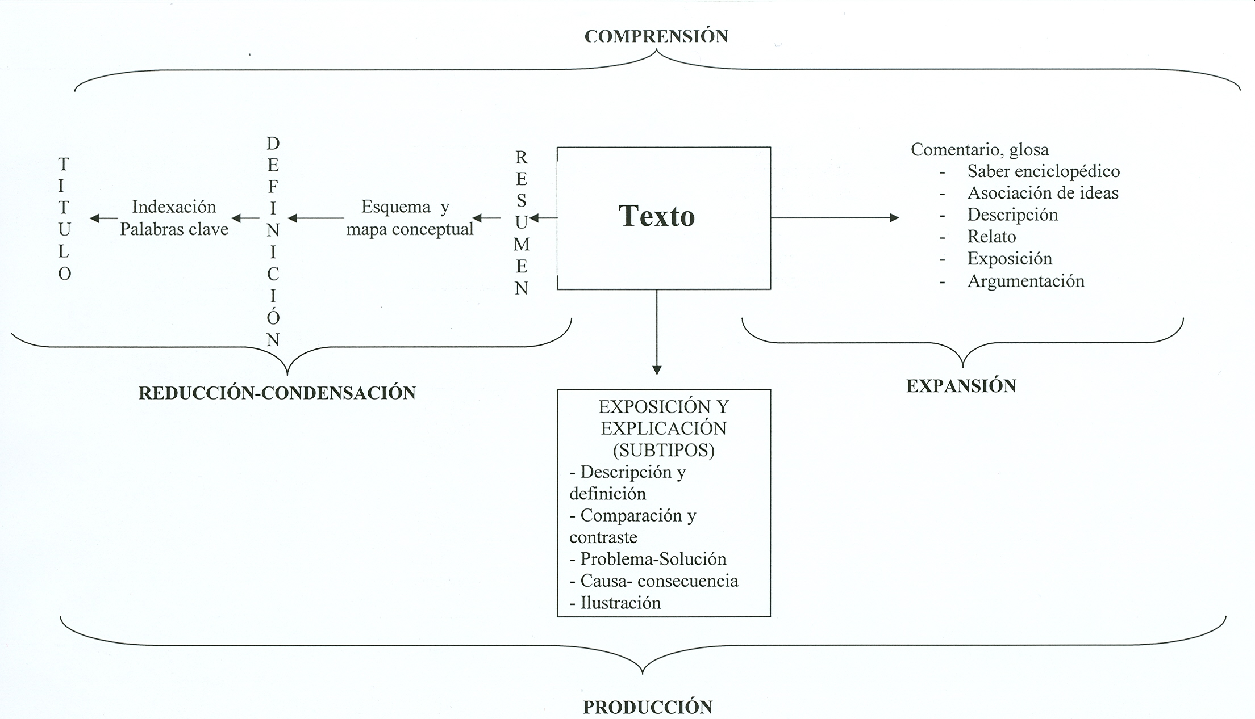

● ¿Qué es un resumen?
• Es una actividad textual compleja, una estrategia para procesar información, de gran utilidad social. Tal complejidad se justifica porque requiere una serie de operaciones cognitivas y lingüísticas (escoger, jerarquizar informaciones en otro texto: comprensión), así como la organización y reformulación de las mismas en un nuevo texto, sometido a las exigencias de coherencia y cohesión de todo texto: producción.

• Consiste dicha estrategia en una paráfrasis selectiva textual, generalmente más corta, que se establece sobre el mantenimiento de una equivalencia informativa, economía de medios en el significante y adaptación a una situación nueva de comunicación. El tipo de texto -de partida, base, inicial, (T)-, con la correspondiente superestructura, la finalidad, y el destinatario condicionan la realización del producto final: el resumen (t) (T. Álvarez Angulo, 1998).

● Conceptos base acerca del resumen de textos
- Complejidad del resumen (aspectos cognitivos y textuales)
- Explicitud del proceso
- Integración de información
- Generalización de información
- Supresión de información
- Géneros discursivos
- Extensión del resumen (50%, 25%)
- Resumen y habilidades (oral – oral; oral - escrito; escrito – escrito)
- Resumen y cambio de lengua
- El resumen en el currículo oficial
- El resumen en los libros de texto

● ¿Cómo hacer un resumen?

T t
(texto base) (resumen)
- Plasmar en la pizarra el contenido semántico del texto.
- Integrar, generalizar y suprimir información del contenido plasmado en la pizarra.
- A partir de la información de la pizarra, realizar el resumen individual escrito.

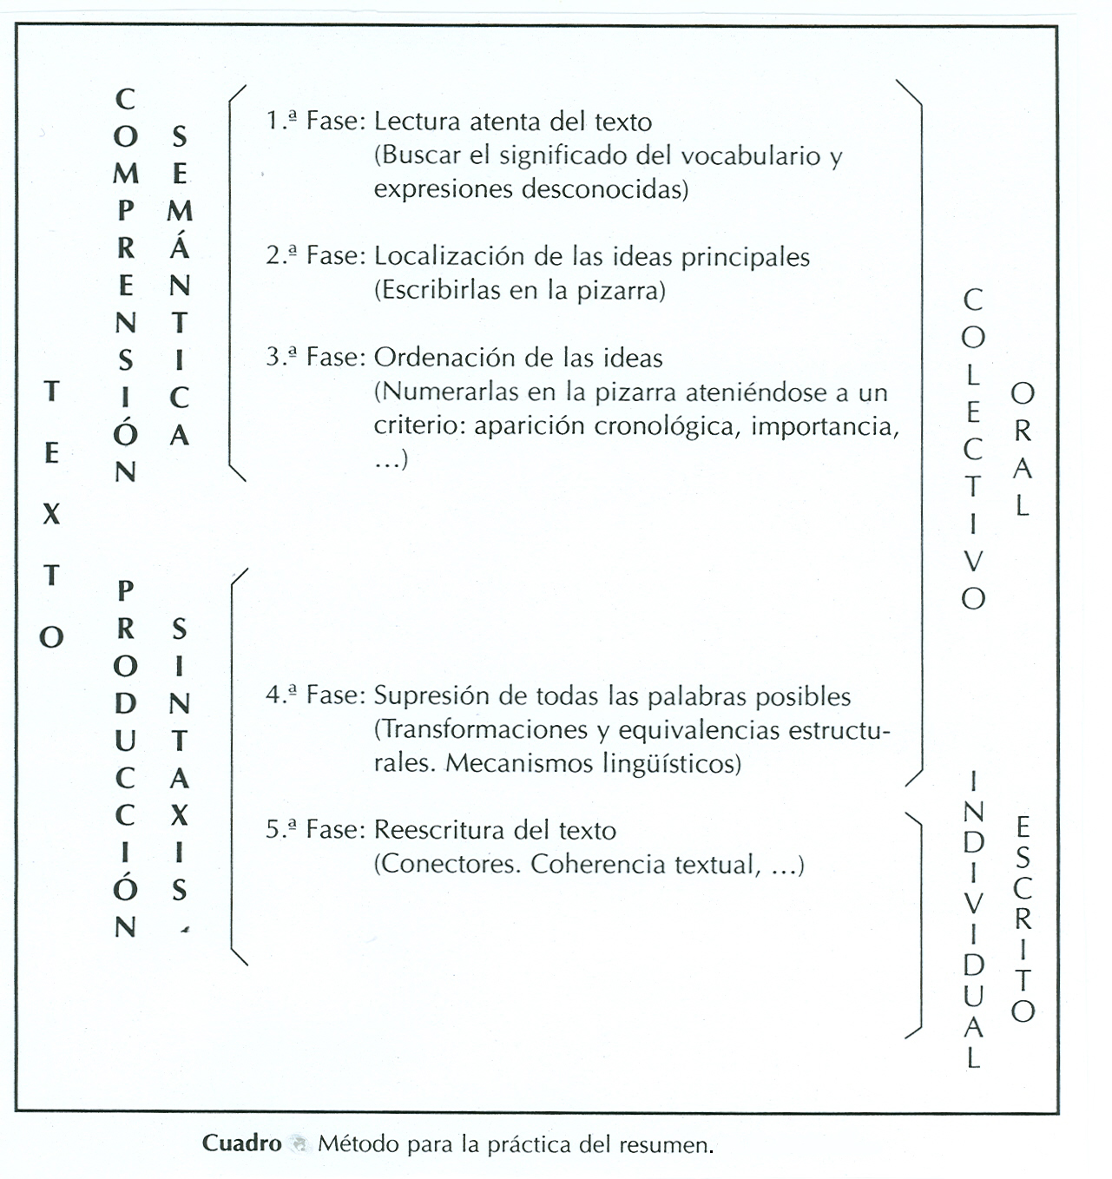

Conclusiones
- Resumir es una técnica de composición textual compleja. Se trata de un proceso cognitivo (procesos mentales) y de un producto textual (normas de textualidad).
- Hay que enseñar a resumir de manera explícita. Ello implica una práctica reflexiva del resumen, de diferentes tipos de texto, en registros de lengua diferentes y en distintas proporciones.

Para saber más:
ÁLVAREZ ANGULO, T. (1998). El resumen escolar. Teoría y práctica. Barcelona:
Octaedro.
--- (1999). Cómo hacer resúmenes de textos. Barcelona: Octaedro.

